Лекция 5 Радиоволновые методы
Основаны на регистрации и анализе изменения параметров, взаимодействующих с контролируемым объектом, электромагнитных волн радиодиапазона. Обычно используются волны сверхвысокочастотного (СВЧ) диапазона с длиной от 1 до100 мм.
Данные методы могут применяться для контроля объектов, изготовленных из материалов, не «заглушающих» радиоволны:
- диэлектриков (керамика),
- полупроводников,
- магнитодиэлектриков
- тонкостенных объектов из металла (толщины металлических листов).
В качестве источников энергии служат:
- магнетроны,
- клистроны,
- лампы обратной волны,
- преобразователи частоты,
- твердотельные генераторы,
- диоды Ганна и т. п.
С их помощью можно обнаруживать непроклеи, расслоения (площадью от 10 мм² и более), воздушные включения, трещины (от 10 мкм и более), неоднородности по плотности, напряжения, измерять геометрические размеры и т. п.
Как и в случае вихретоковых МНК, аппаратура для реализации радиоволнового метода состоит из генератора 1 и приёмника волны 3.

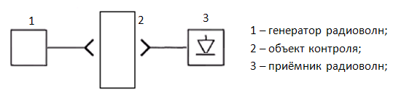
Рис.4 – Радиоволновой метод НМК (прохождения)
По характеру взаимодействия объекта с волной различают радиоволновые методы:
- прохождения,
- отражения
- рассеивания и
- резонансный
по первичному информативному параметру:
- фазовые,
- геометрические,
- амплитудно-фазовые
- поляризационные МНК.
Недостатком СВЧ метода является сравнительно низкая разрешающая способность устройств, реализующих этот метод, обусловленная малой глубиной проникновения радиоволн в металлы.

